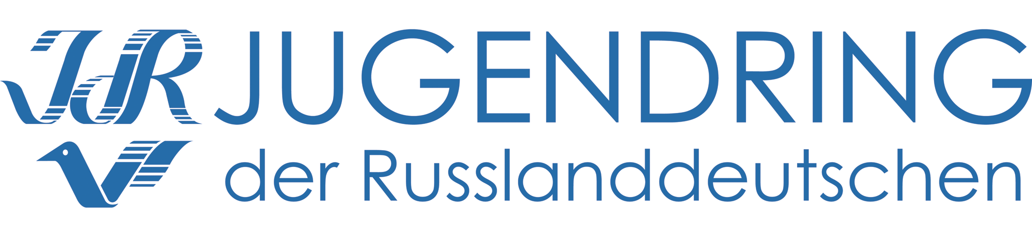
_______________________________________________________________________________________
Межрегиональная общественная организация “Немецкое молодежное объединение”
119435 Москва, ул. Малая Пироговская д.5, офис. 35 Тел/факс: +7 495 531 68 85, E-Mail: jdr@jdr.ru, Сайт: www.jdr.ru

Заявка на участие
в XII Форуме немецкой молодежи России
( 11 – 15 октября 2012, г. Москва)

Фамилия, Имя, Отчество
Национальность
Наличие немецких корней (укажите, пожалуйста, немецкую фамилию, и степень родства)
Пол Жен / Муж
Дата рождения (число, месяц, год)
Направляющая организация (Полное название организации)
Ваша функция в организации
Адрес (по прописке):
Индекс, Город/Область, Улица, № дома, № квартиры
Телефон домашний с кодом
Мобильный телефон
E-Mail
Гражданский паспорт (Российский):
Серия, номер, кем и когда выдан
ИНН (обязательно)
ГПС (обязательно)
Образование (школа/класс, полное название учебного заведения/год обучения, факультет)
Ваша функция на проекте (нужное подчеркнуть): | - участник (ведущий презентации проекта, мастер-класса и др.)  - делегат на Конференцию НМО
Знание немецкого языка (уровень)
Какие вопросы Вы хотели бы обсудить с участниками Форума?
Какие материалы Вы могли бы привезти для презентации Вашей молодежной организации (буклеты, фотографии, видео-презентации и пр.)

Ждем Ваших заявок до 10 сентября 2012 по электронному адресу iwarlamowa@jdr.ru. С удовольствием ответим на вопросы, которые вы можете задать по телефону 8 (495) 531 68 85. Контактное лицо – Ирина Варламова.

